Buổi 3 — Design pattern
Chủ đề: Observer, Adapter

- Định nghĩa
- Observer
- Định nghĩa mối phụ thuộc một - nhiều giữa các đối tượng để khi mà một đối tượng có sự thay đổi trạng thái, tất cả các thành phần phụ thuộc của nó sẽ được thông báo và cập nhật một cách tự động.
- Một đối tượng có thể thông báo đến một số lượng không giới hạn các đối tượng khác
- Adapter
- Adapter Pattern là mẫu thiết kế cấu trúc (Structural Pattern), cho phép hai interface không tương thích có thể làm việc với nhau thông qua một lớp trung gian gọi là Adapter.
- Bài tập
- Observer
Khi giá của một cổ phiếu thay đổi, các nhà đầu tư đã đăng ký để theo dõi cổ phiếu đó sẽ nhận thông báo ngay lập tức về sự thay đổi.
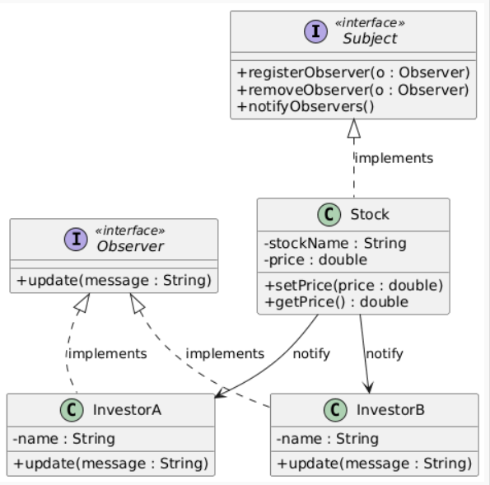
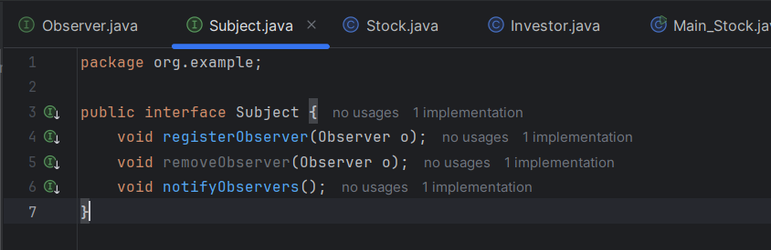
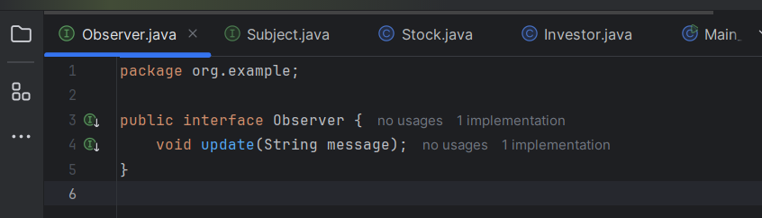
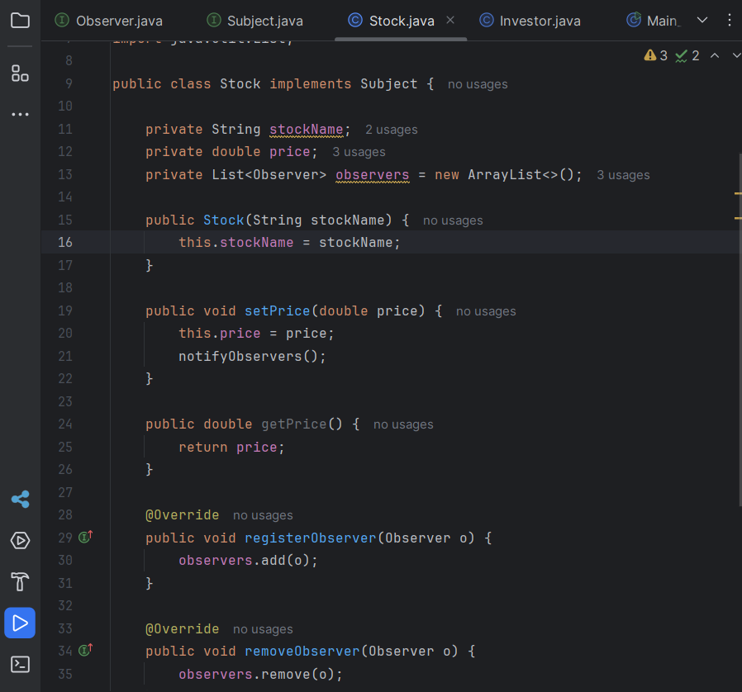
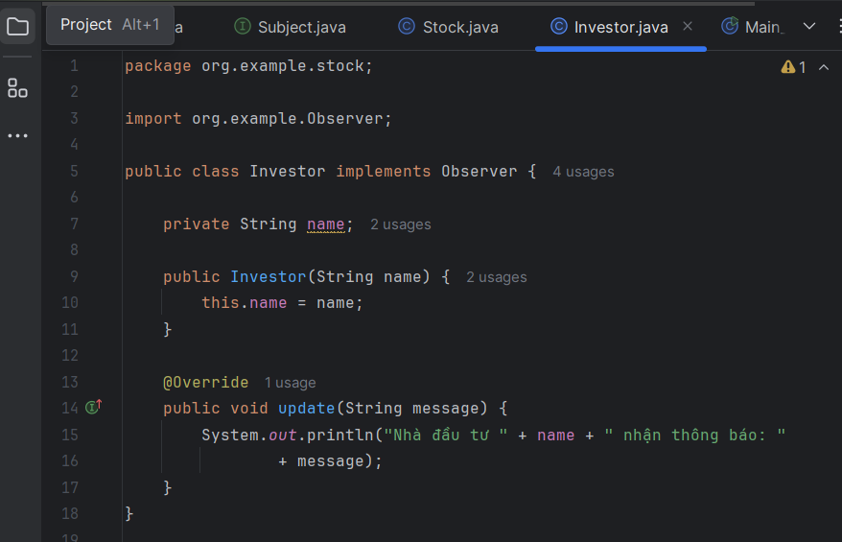

Kết quả khi chạy
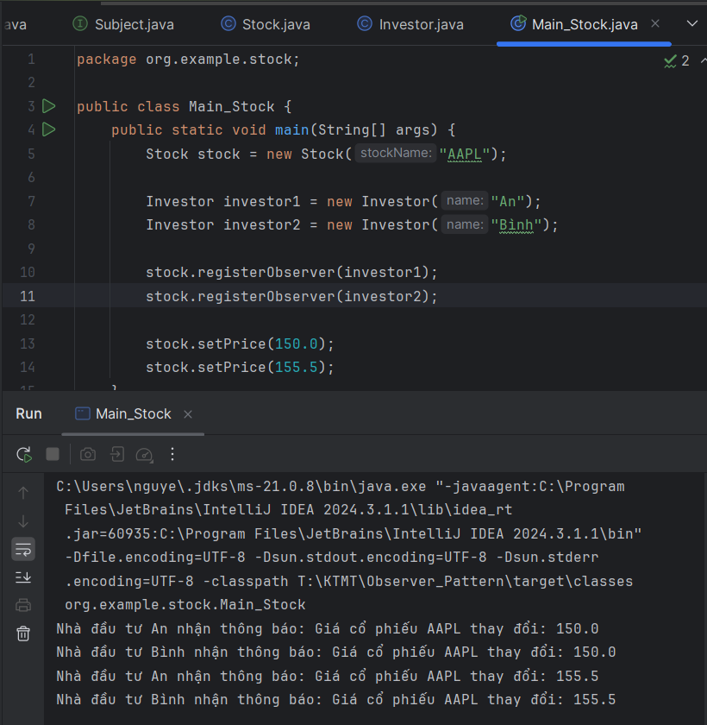

Trong một dự án phần mềm, khi có sự thay đổi về tình trạng hoặc trạng thái công việc (task), các thành viên trong nhóm sẽ nhận được thông báo tự động để theo dõi tiến độ.
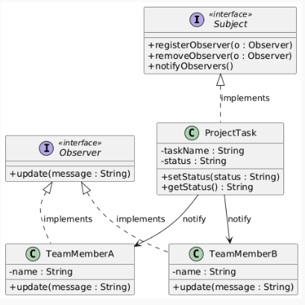
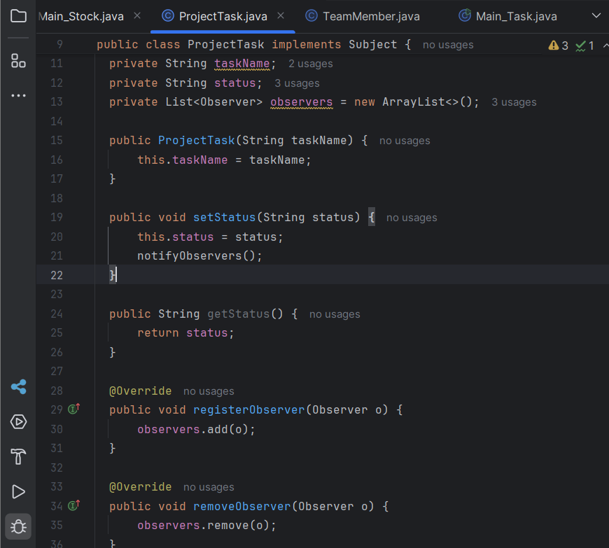
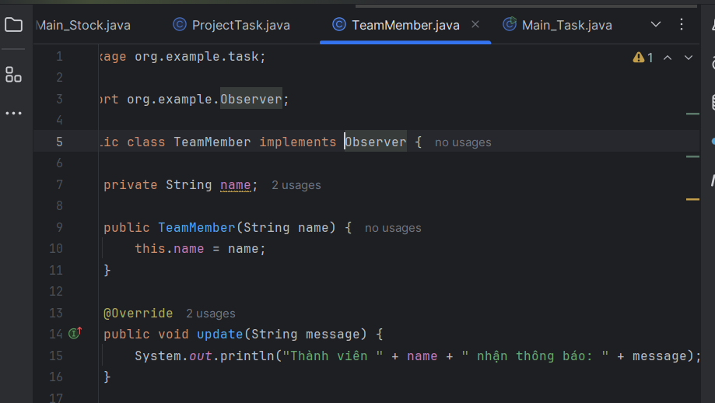
Kết quả khi chạy
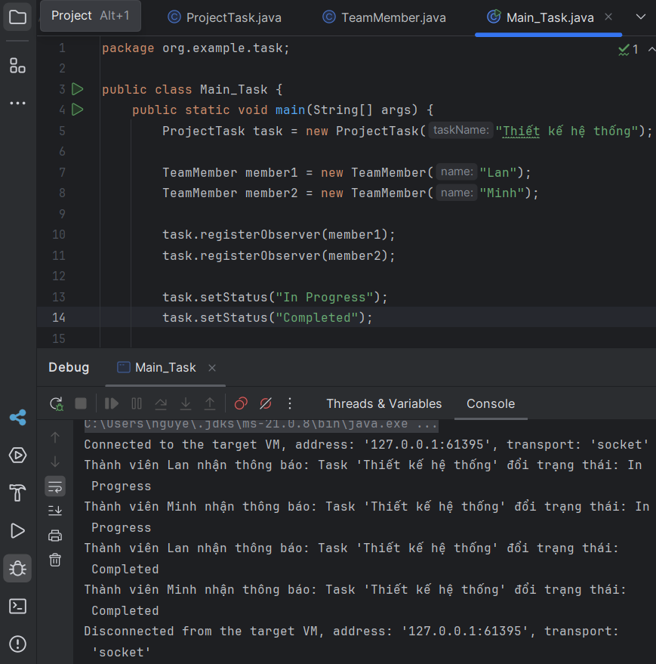

- Adapter
Một dịch vụ web yêu cầu đầu vào ở định dạng JSON, nhưng một hệ thống khác chỉ hỗ trợ XML. Bạn có thể viết một adapter để chuyển đổi dữ liệu từ XML sang JSON và ngược lại.
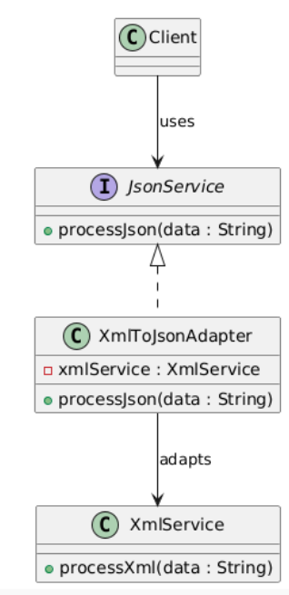

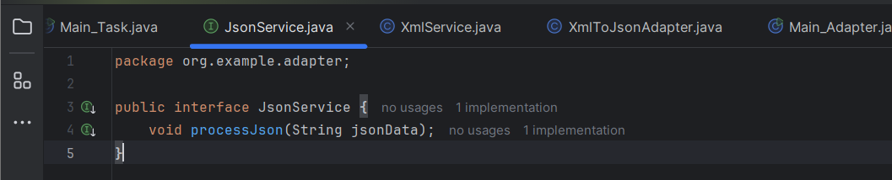
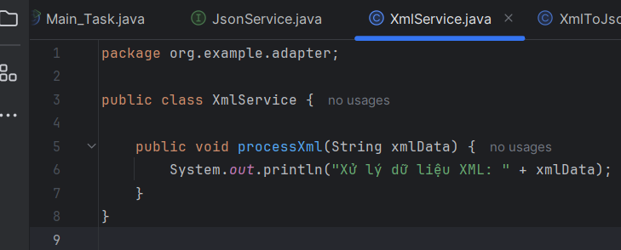
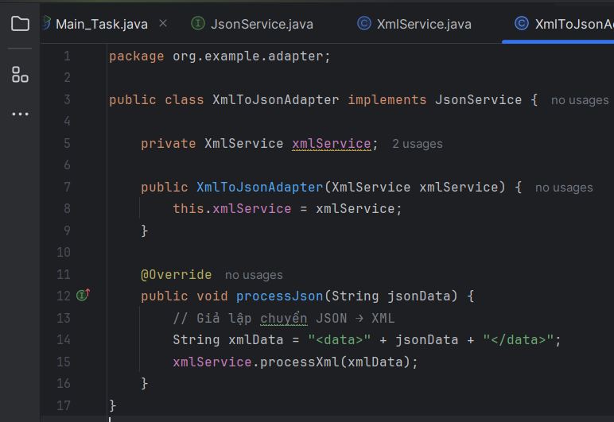
Kết quả chạy
